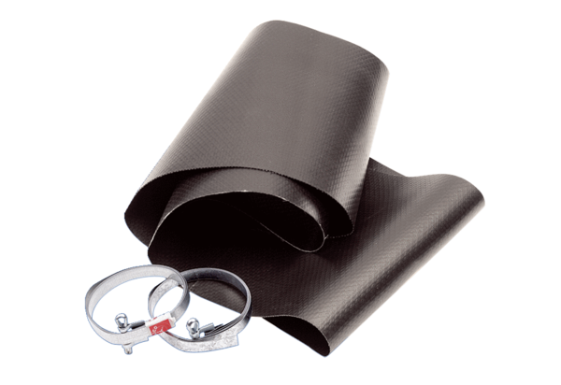Elastische Manschette EL 40Verpackungseinheit: 1 StückSortiment: C
Artikelnummer: 0092.0091Hersteller: MAICO

